CHƯƠNG II. GÓC (BUỔI 2)
VẼ GÓC CHO BIẾT SỐ ĐO
I. Lý thuyết
1. Trên nửa mặt phẳng cho trước có bờ chứa tia Ox, bao giờ cũng vẽ được một và chỉ một tia Oy sao cho xOy = m (độ).
………………………………………………………………………………………………………………
………………………………………………………………………………………………………………
………………………………………………………………………………………………………………
………………………………………………………………………………………………………………
………………………………………………………………………………………………………………
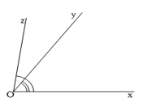
2. Nếu hai tia Oy, Oz nằm trên cùng một nửa mặt phẳng có bờ chứa tia Ox và  thì Oy nằm giữa hai tia Ox, Oz.

Lưu ý: Nếu góc xOy và yOz là hai góc kề nhau, đồng thời 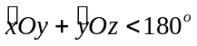 thì tia Oy nằm giữa hai tia Ox và Oz.
II. Bài tập vận dụng
Bài 1.1. Các khẳng định sau đây là đúng hay sai:
a) Nếu 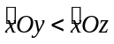 thì tia Oy nằm giữa hai tia Ox và Oz.

b) Nếu , đồng thời hai tia Oy và Oz cùng nằm trên nửa mặt phẳng bờ chứa tia Ox thì tia Oy nằm giữa hai tia Ox và Oz.

Bài 1.2. Trên cùng một nửa mặt phẳng bờ chứa tia Ox, kẻ tia Oy, Oz sao cho 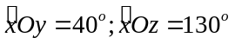.
a) Trong ba tia Ox, Oy, Oz tia nào nằm giữa hai tia còn lại? Vì sao?
b) Hỏi góc yOz là góc tù, vuông hay nhọn?
………………………………………………………………………………………………………….
………………………………………………………………………………………………………….
………………………………………………………………………………………………………….
………………………………………………………………………………………………………….
………………………………………………………………………………………………………….
………………………………………………………………………………………………………….
………………………………………………………………………………………………………….
………………………………………………………………………………………………………….
………………………………………………………………………………………………………….
………………………………………………………………………………………………………….
………………………………………………………………………………………………………….
………………………………………………………………………………………………………….
………………………………………………………………………………………………………….
………………………………………………………………………………………………………….
………………………………………………………………………………………………………….
………………………………………………………………………………………………………….
Bài 1.3. Trên nửa mặt phẳng bờ chứa tia Ox, ta vẽ các tia Oy, Oz và Ot sao cho 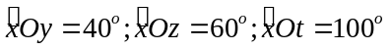. Tìm các cặp góc bằng nhau.
………………………………………………………………………………………………………….
………………………………………………………………………………………………………….
………………………………………………………………………………………………………….
………………………………………………………………………………………………………….
………………………………………………………………………………………………………….
………………………………………………………………………………………………………….
………………………………………………………………………………………………………….
………………………………………………………………………………………………………….
………………………………………………………………………………………………………….
………………………………………………………………………………………………………….
………………………………………………………………………………………………………….
………………………………………………………………………………………………………….
………………………………………………………………………………………………………….
………………………………………………………………………………………………………….
………………………………………………………………………………………………………….
………………………………………………………………………………………………………….
………………………………………………………………………………………………………….
………………………………………………………………………………………………………….
………………………………………………………………………………………………………….
………………………………………………………………………………………………………….
………………………………………………………………………………………………………….
………………………………………………………………………………………………………….
………………………………………………………………………………………………………….
………………………………………………………………………………………………………….

Bài 1.4. Cho điểm O thuộc đường thẳng AB. Trên cùng một nửa mặt phẳng có bờ AB, kẻ các tia OC, OD sao cho 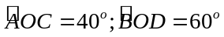.
a) Tính số đo góc BOC.
b) Chứng tỏ tia OD nằm giữa hai tia OB và OC? Tính số đo góc DOC.
………………………………………………………………………………………………………….
………………………………………………………………………………………………………….
………………………………………………………………………………………………………….
………………………………………………………………………………………………………….
………………………………………………………………………………………………………….
………………………………………………………………………………………………………….
………………………………………………………………………………………………………….
………………………………………………………………………………………………………….
………………………………………………………………………………………………………….
………………………………………………………………………………………………………….
………………………………………………………………………………………………………….
………………………………………………………………………………………………………….
………………………………………………………………………………………………………….
………………………………………………………………………………………………………….
………………………………………………………………………………………………………….
………………………………………………………………………………………………………….
………………………………………………………………………………………………………….
………………………………………………………………………………………………………….
………………………………………………………………………………………………………….
………………………………………………………………………………………………………….
………………………………………………………………………………………………………….
BTVN: 3.1; 3.2
NỘP TRƯỚC 2/5
Bài 1.5. Cho góc bẹt xOy. Trên cùng một nửa mặt phẳng bờ xy, vẽ các tia Oz, Ot sao cho 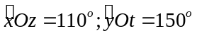. Tính số đo góc xOt.

III. Bài tập bổ sung
Bài 2.1. Cho góc xOy có số đo là 80 độ. Vẽ tia OA sao cho 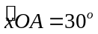. Góc Aoy có thể có số đo bằng bao nhiêu?
Bài 2.2. Cho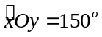. Vẽ các tia Om, On nằm giữa hai tia Ox và Oy sao cho 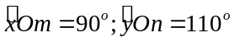. Tính số đo của góc mOn.
II. Bài tập về nhà
Bài 3.1. Trên cùng một nửa mặt phẳng bờ chứa tia OA, kẻ tia OB, OC sao cho 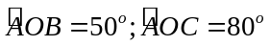.
a) Trong ba tia OA, OB, OC tia nào nằm giữa hai tia còn lại? Vì sao?
b) Tính số đo góc BOC.
Bài 3.2. Trên nửa mặt phẳng bờ chứa tia Ox, ta vẽ các tia Oy, Oz và Ot sao cho 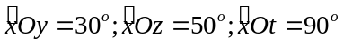.
a) Tính số đo góc zOt.
b) Tính số đo góc yOt.
Bài 3.3. Cho điểm O thuộc đường thẳng xy. Trên cùng một nửa mặt phẳng có bờ xy, kẻ các tia Oz, Ot sao cho 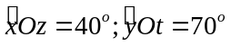.
a) Tính số đo góc yOz.
b) Chứng tỏ tia Ot nằm giữa hai tia Oy và Oz? Tính số đo góc zOt.
---- Hết -----

